产业链生产排程系统
产品需求文档
版本：V1.0
日期：2026-07-10
修订记录
版本 | 日期 | 修订内容 | 修订人
V1.0 | 2026-07-10 | 初稿，基于已实现功能范围撰写

目录
1. 项目概述 4
1.1 项目背景 4
1.2 产品定位 4
1.3 目标用户 4
1.4 整体流程 4
2. 系统功能总览 5
2.1 功能模块列表 5
3. 功能需求详述 6
3.1 排程首页(待设计) 6
3.2 目标制定 6
3.3 分段养殖模版 6
● 状态及可操作类型： 7
3.4 制定排程 7
● 功能描述 7
● 排程单据状态说明及操作栏可操作说明： 7
● 各板块排程关系流程 8
3.4.1 新增排程 8
3.5 排程审批 11
功能描述 11
操作按钮 11
3.6 宰杀日看板 11
3.7 补栏日看板 11
3.8 孵化日看板 12
3.9 饲料日需求看板 12
3.10 栋舍补栏看板 12
3.11 达成看板 12

1. 项目概述

1.1 项目背景
产业链生产排程系统（Schedule Production Planning System）是面向肉禽/种禽全产业链的排程管理平台。系统覆盖从目标设定、模板配置、排程制定、审批到运营看板的完整业务流程，旨在协调宰杀、补栏、孵化、饲料供给四大环节的时序衔接，实现产业链按需联动生产。整个园区年出栏量：5000万只，单栋舍单批养殖量15万只，单栋舍年出栏26批，一条宰杀线日宰杀量15万只，一条宰杀线日宰杀鸡、鸭来源只会对应一个养殖棚舍。

1.2 产品定位
作为集团的产业链级生产调度中枢，本系统负责将上游宰杀计划转化为下游补栏、孵化及饲料需求，确保各环节产能利用率最大化，降低断档或积压风险。

1.3 目标用户
- 园区总经理： 目标审核、3段养殖标准模版审核、统筹整个园区排程生产
- 宰杀场负责人：查看宰杀日看板，统筹食品厂宰杀生产、设备检修、人员休班等。
- 养殖区负责人：查看补栏日看板，指导养殖节奏
- 孵化场负责人 ：查看孵化排程计划、制定详细孵化排程生产计划 、拉蛋计划、雏苗转运
- 饲料厂负责人：饲料系需求计划，提前准备产能
- 其他：通过达成看板评估计划执行情况

1.4 整体流程
园区产业链排程由智控中心小组共同讨论制定，后经园区总经理审核放可生效。当年年底会制定完明年全年的生产排程计划，各中心严格按照生产计划执行。产业链排程采用倒推方式进行制定，由宰杀端发起(并不是宰杀场人员制定，园区智控中心人员制定，只是从宰杀端进行逆行推到排程)，通过宰杀日期与养殖周期推到出栋舍应补栏日期，再由补栏日期结合园区养殖类型(商品鸡、商品鸭)反向推到出孵化端上孵日期(商品鸡孵化周期21天，商品鸭孵化周期28天，孵化周期固定不会随季节等因素变动)，养殖端根据养殖周期内日龄养殖标准及各端日龄饲料使用占比推到出养殖场对饲料的日需求量计划。饲料端根据饲料日需求计划结合饲料配方营养成分占比、原料库存、成品饲料库存情况，推到出饲料端日饲料生产计划、原料采购计划。

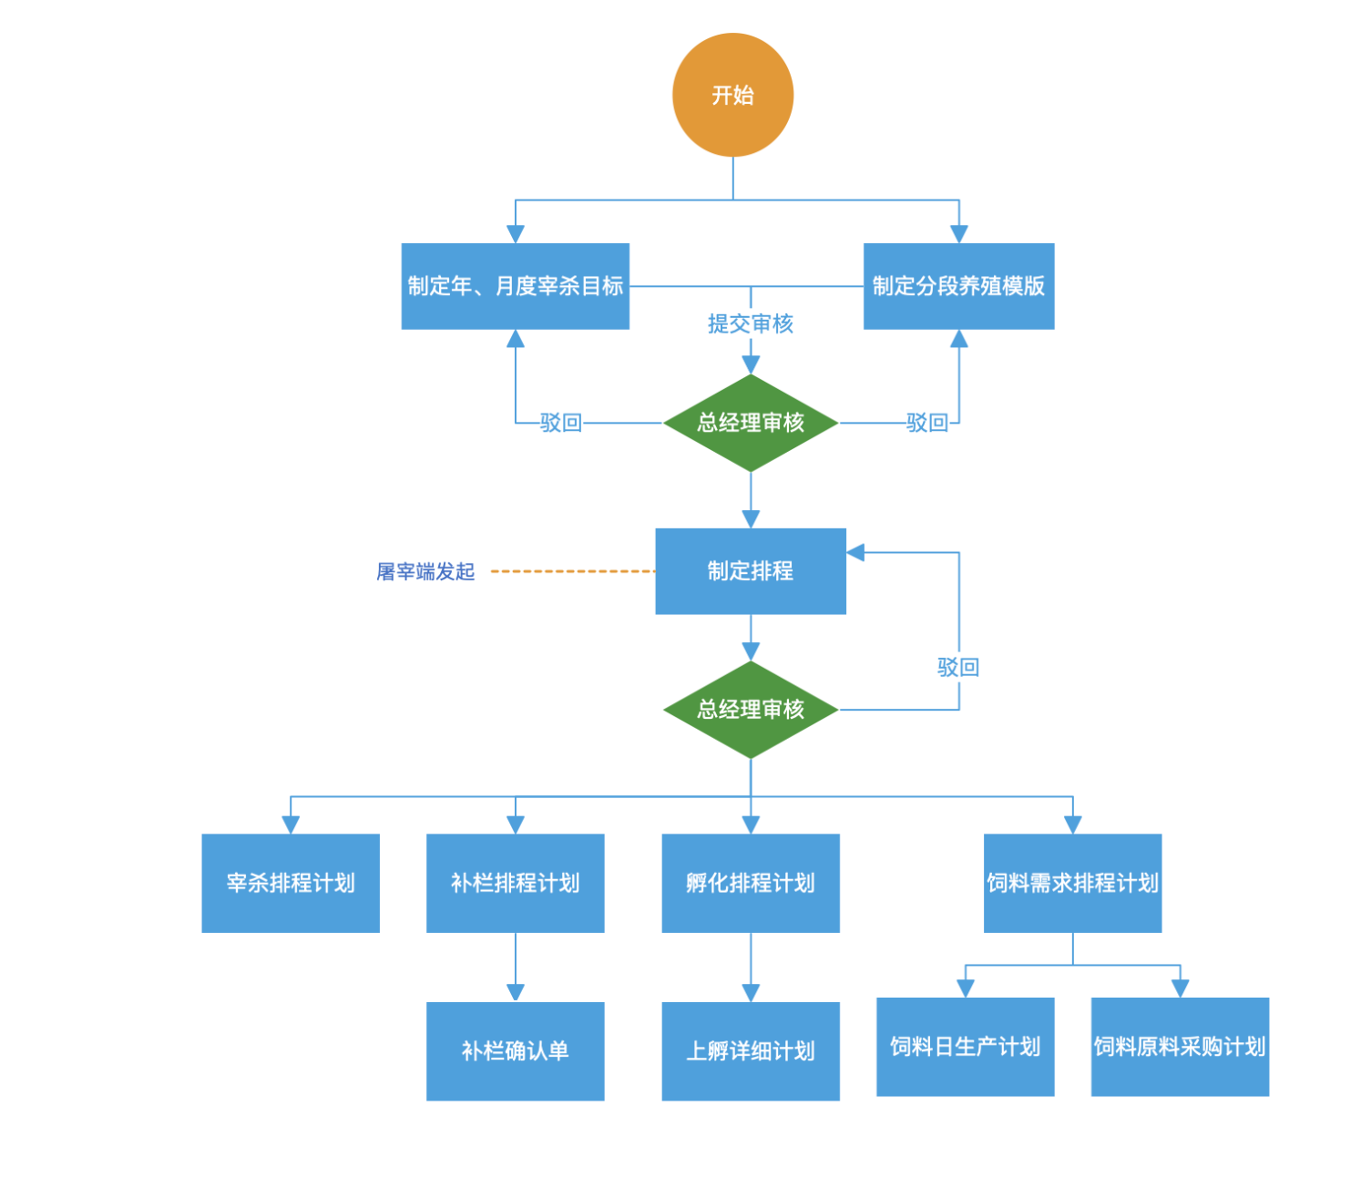

2. 系统功能总览

2.1 功能模块列表
模块 | 菜单 | 核心用途 | 说明
首页 | 排程首页 | 系统概览、关键指标展示、快捷入口 | 二期
排程管理 | 目标制定 | 设定年度/月度排程目标指标
排程管理 | 分段养殖要求模版 | 定义品种分阶段养殖要求模板
排程管理 | 制定排程 | 新建/编辑排程计划，关联模板与目标
排程管理 | 排程审批 | 审批流：提交→审核→驳回
排程看板 | 宰杀日看板 | 按日展示宰杀计划及排程编号
排程看板 | 补栏日看板 | 按日展示补栏计划及排程编号
排程看板 | 孵化日看板 | 按日展示孵化计划及排程编号
排程看板 | 饲料日需求看板 | 按日、按品种展示饲料需求量
排程看板 | 栋舍补栏看板 | 按栋舍展示补栏时间线与占用情况
排程看板 | 达成看板 | 目标 vs 实际达成对比分析

3. 功能需求详述

3.1 排程首页(待设计)

3.2 目标制定
- 功能描述
智控中心小组成员：设定年度整体宰杀目标，自行分配月度宰杀目标，提交由园区总经理审核后生效。在制定排程新增/编辑窗口会呈现出当月目标宰杀量及已分配宰杀量，此处只做展示参考无需进行其他校验适配等处理。后续达成看板模块会结合目标情况及完成情况提供报表看板数据呈现。
- 目标状态及可操作类型：
暂存：可编辑、删除、提交
待审核：可审核
审核通过：可查看
驳回：可编辑、删除

3.3 分段养殖模版
- 功能描述
定义不同品种不同补栏月份在养殖周期内的分段养殖标准模板，包含各段养殖天数，空栏天数。另外针对各段养殖周期内可制定多阶段饲喂方案及多种饲料混合喂养。例如 AA+ 品种：育雏期（1~14天）→ 生长期（15~35天）→ 育肥期（36~42天）。此模板在制定排程时被引用，自动计算各阶段起止日期。
- 实现说明：
选择对应的养殖品种、补栏月份，通过设定批次养殖周期天数及1段、2段养殖天数和最大养殖周期空栏天数，系统自动根据A1+B1=A2+B2=A3+B3方案分配原则实现各段养殖天数、空栏天数的分配。并带出体重、料比、成活率数据。【根据品种+月份查询出养殖目标数据（商品禽养殖系统）】，配置各段饲喂方案。
其中最大养殖周期空栏天数指：3段中对应养殖天数最长的那一段的空栏天数。如：1段养殖天数12天，2段养殖天数12天，3段养殖天数14天，则此处最大养殖天数为14天，此处需指明的空栏天数为3段对应的空栏天数。
1、快速分配方案原则：A1+B1=A2+B2=A3+B3，其中A为每段对应的养殖天数、B为每段对应的空栏天数，A+B为每段对应的养殖周期。
2、基于选择的品种、月份、每段对应的转运日龄通过商品禽养殖系统中养殖目标带出对应的每段转运日龄所对应的体重、料比、成活率。带出的体重、料比、成活率仅提供参考作用，制定模版人员可自行选择性是否调整。需注意点：补栏当天为0日龄
3、日龄采食计划方案：每段养殖天数内支持配置多种日龄区间饲喂方案，每种饲喂方案支持多种饲料混合喂养，混合喂养需指明每种饲料占比情况(排程生成饲料日需求量使用)。

状态及可操作类型：

暂存：可编辑、删除、提交
待审核：可审核
审核通过：可查看
驳回：可编辑、删除

3.4 制定排程

功能描述
产业链每年会在年底之前制定完下一年度整体生产计划排程，因量大及便捷性考量，系统采用月内一次性制定日生成计划方式，日计划创建完成单独保存，以提交月度计划形式对排程进行月度整体提交进入审核环节。制定排程以日为维度进行制定，新增、编辑、提交、审核功能操作以日为维度进行操作，删除以宰杀线维度进行操作。

排程单据状态说明及操作栏可操作说明：
暂存：制定排程保存后状态，列表可编辑、删除
待审核：提交排程后状态，列表可查看
已下推：审核通过后状态(审核通过会自动下推生成宰杀排程计划、补栏排程计划、孵化排程计划、饲料日需求排程计划)，列表可查看
驳回：审核不通过状态，列表可编辑、删除

各板块排程关系流程
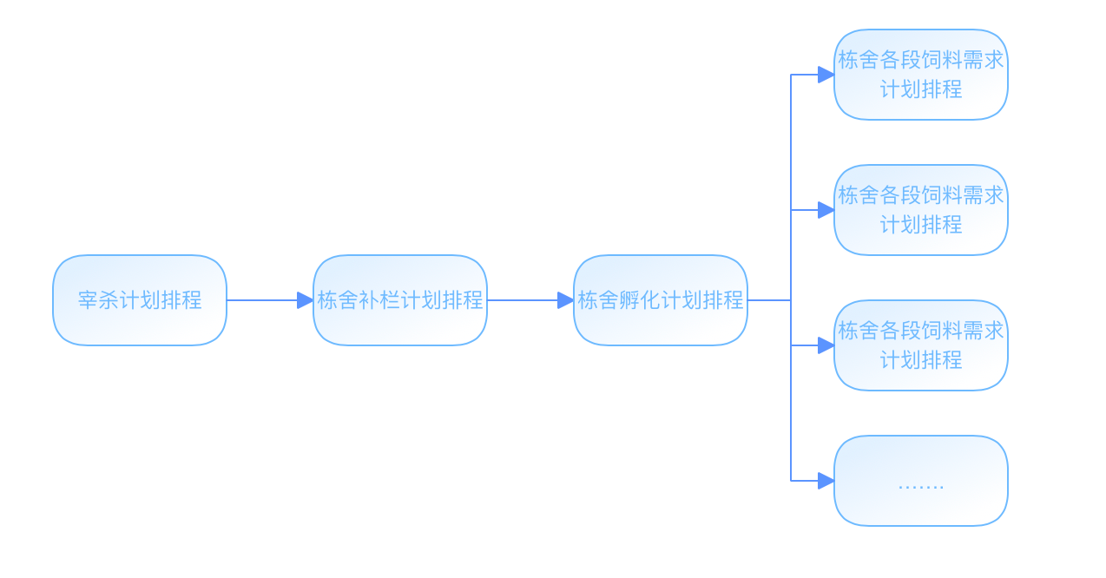

3.4.1 新增排程
- 新增总体流程
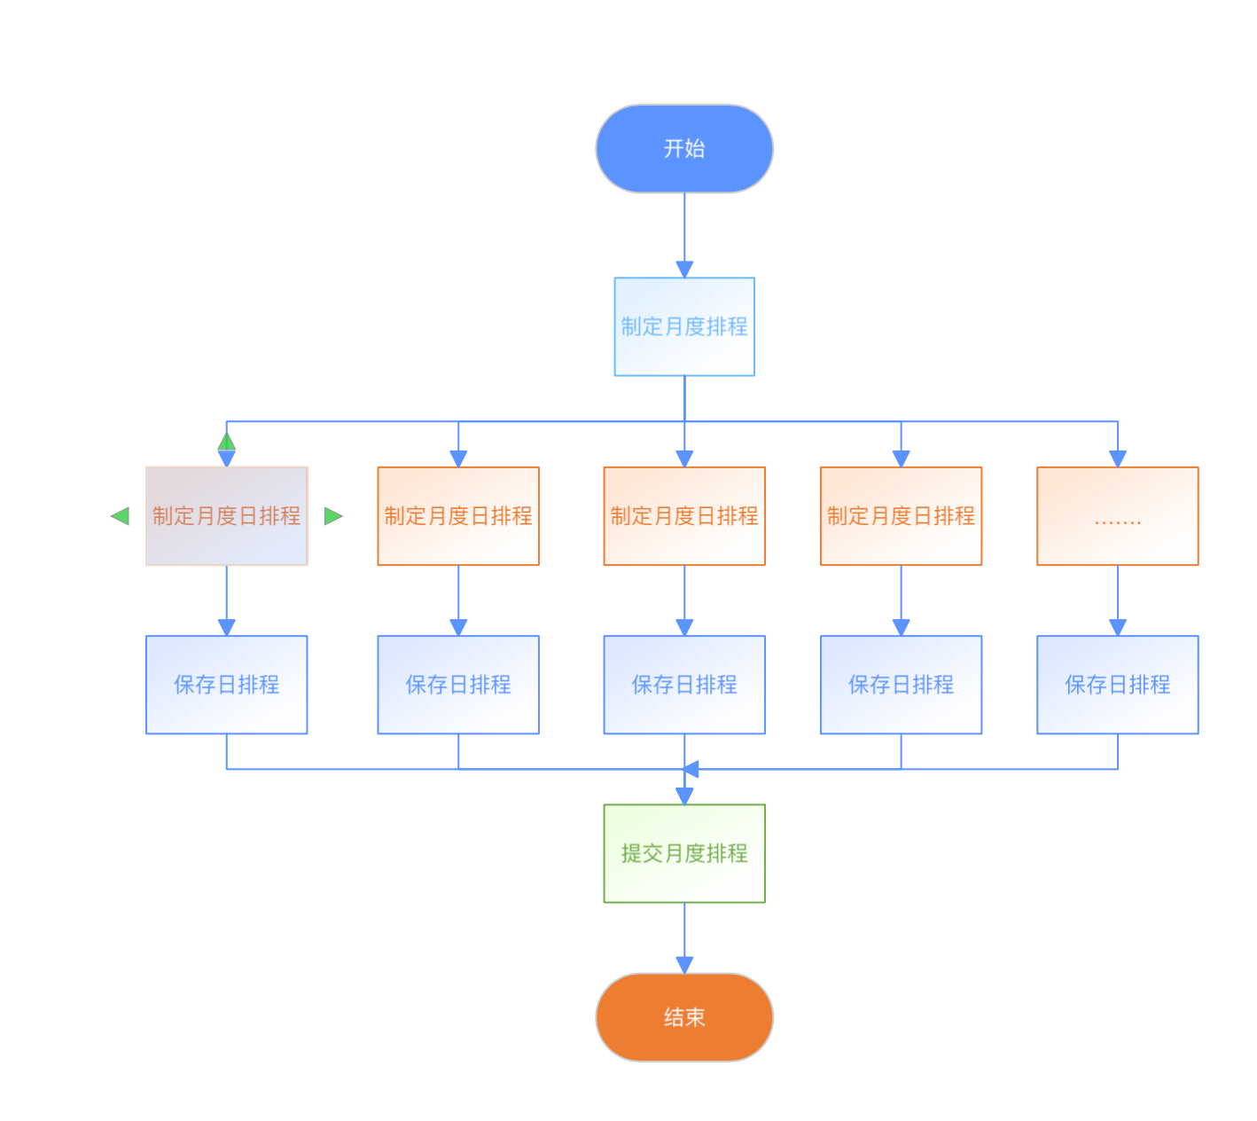
- 新增单条排程流程
前提工作：制定3段式品种养殖模版，确定各品种各批次饲喂方案。
新增/编辑排程：只需填写宰杀相关信息、养殖苗重、孵化率、健雏率，其他数据通过选择品种模版后自动带出，带出部分数据只读属性。
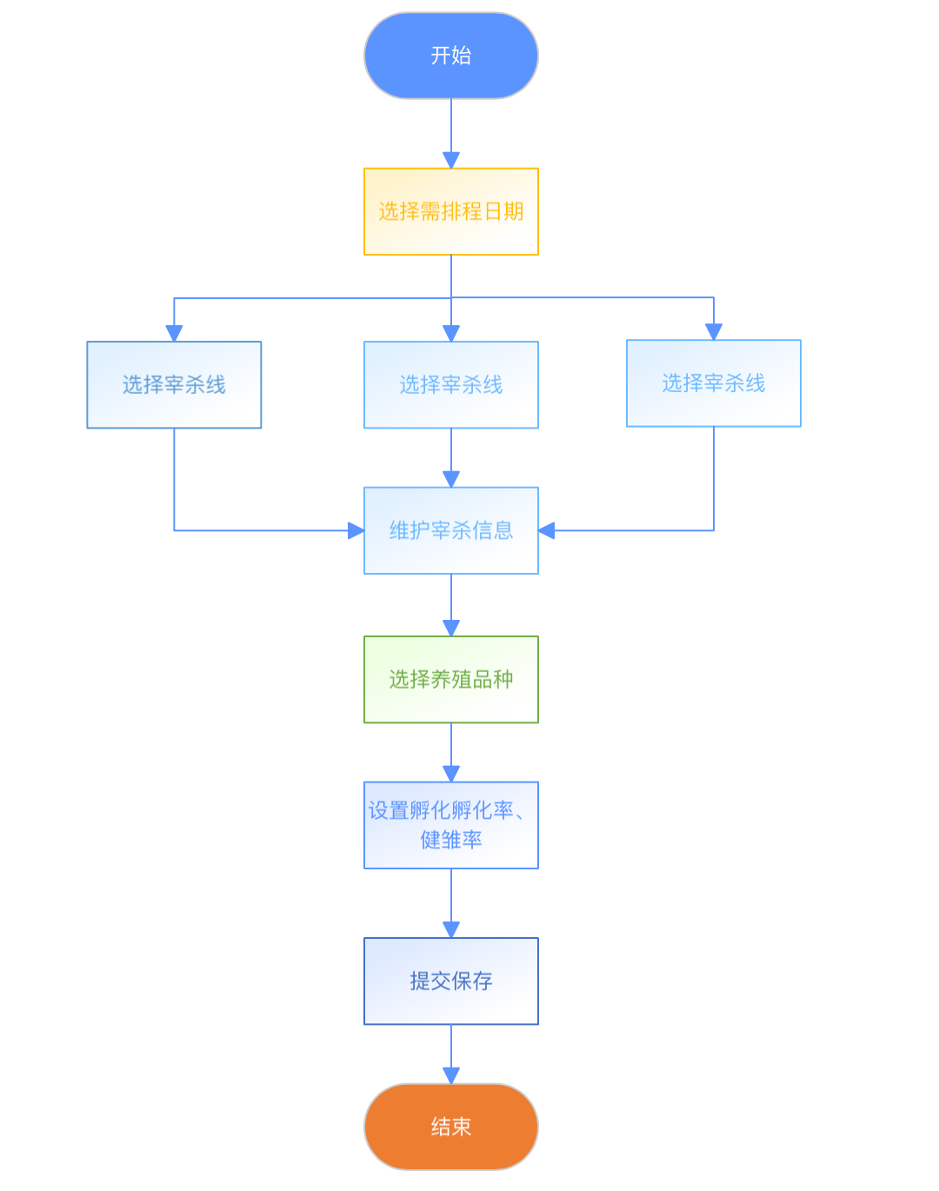
- 需实现功能点
- 月度看板需呈现项目：日期、排程状态、宰杀线、宰杀量、栋舍号、节假日体现。其中节假日体现主要是考虑到集团节假日休班机制，此处只提供提醒作用，制定排程人员自行根据节假日提醒决定是否改天制定排程计划。点击月度看板日历控件可以切换查看其他日期排程情况，是否可以操作根据改天计划状态而定。
2、排程编号不可修改，系统生成，生成规则：JH + 连字符 + 日期（YYYYMMDD）+ 连字符 + 当日流水号（01~99），同一天从01开始递增，每条宰杀线保存时自动生成各自的计划编号。
3、提交审批后计划锁定，不可编辑；如需修改须等待审核驳回后再编辑，针对已审核的排程若要进行调整需至少提前2个月走审批流程后才可以进行调整，修改之前/审批流程完成时需删除之前已下推的业务计划工单。
4、同一日期可以添加多条宰杀线排程计划，1条宰杀线对应一个栋舍一个品种即一个宰杀计划对应一个补栏计划，一个补栏计划对应一个孵化计划(孵化计划具体到栋舍)，一个补栏计划对应多个饲料需求计划。
5、自动按栋舍顺序进行分配栋舍，分配原则：前后计划不冲突。即：栋舍当前补栏日期>该栋舍上一个计划1段结束日期(补栏日期+养殖天数+空栏天数) && 栋舍1段结束日期 < 该栋舍下一个计划1段补栏日期。
6、计划保存后根据各段日采食计划方案，结合商品禽养殖标准内容自动生成各日龄饲料日需求量内容，内容包含：需求日期、需求栋舍、需求段区、需求料号、需求量。（新增、编辑页面可不呈现，保存后由后台生成，查看页面及审核页面需呈现此部分内容）
8、补栏当天为0日龄，各段转运日龄、日采食计划起、止日龄计算需注意。
- 日期及数据计算
1、批次养殖总天数 = 1段养殖天数 + 2段养殖天数 + 3段养殖天数
2、补栏日期 = 宰杀日期 - 批次养殖总天数
3、孵化日期 = 补栏日期 - 孵化周期，孵化周期(商品鸡固定：21天，商品鸭固定：28天)，若孵化系统存在配置项，读取配置信息
4、补栏量(万只) = 宰杀量(万只) / 成活率，小数点需要精确到只,如：14.3456
5、上孵数量(万枚) = 补栏量(万只)/孵化率/健雏率，小数点需要精确到只,如：14.3456
6、1段转运日龄 = 1段养殖天数 -1, 2段转运日龄 = 1段养殖天数+2段养殖天数-1，3段转运日龄 = 1段养殖天数+2段养殖天数+3段养殖天数-1
7、1段空栏结束日期= 补栏日期 + 1段养殖天数+ 1段空栏天数，2段空栏结束日期=补栏日期+1段养殖天数+2段养殖天数+2段空栏天数，3段空栏结束日期=补栏日期+1段养殖天数+2段养殖天数+3段养殖天数+3段空栏天数
- 饲料料号日需求量 = 对应日龄的单只日采食量*补栏数量*对应饲料占比，需注意：养殖标准表中会由多条记录，需根据补栏品种+补栏月份查询出对应的养殖标准数据后在进行计算(同一品种+月份可确定唯一养殖标准)

3.5 排程审批

功能描述
对已提交的排程计划进行审批管理。只展示状态为：待审批、审核通过、驳回状态排程。
采用月度日计划一起审核方式，也支持勾选具体日期的计划进行审核。
注意：审核环节最小维度是天，按天进行审核。若日计划涉及多条宰杀线排程的，只要有一条宰杀线需要驳回，当天所有宰杀线计划一起驳回，驳回需写明驳回具体原因，等待整改提交后在进行审核。

操作按钮
- 查看详情：弹窗展示排程明细（只读），列表不直接提供审核操作，需进入详情页面查看具体计划内容项后放可审核。
- 审核操作：在排程详情页面进行审核，可月度一起审核、勾选具体日期计划审核。审核驳回必须说明驳回具体原因，方便人员后续调整计划，审核通过后自动下推生成各业务排程计划工单。
下推宰杀排程计划：按照宰杀线生成宰杀计划，若日对应多条宰杀线计划则生成多条宰杀计划，并生成各自的宰杀计划号。
下推补栏排程计划：生成栋舍补栏计划及补栏计划编号
下推孵化排程计划：生成孵化计划数据(包含汇总数据和明细数据)，汇总数据(详见原型孵 化日计划日历视图)，明细数据(详见原型孵化日计划列表视图)
下推饲料日需求排程计划：

3.6 宰杀日看板
由排程审核后自动下推生成，按日期维度展示宰杀计划的看板页。供宰杀端查看场内宰杀计划任务。
核心功能：
- 日历视图：通过月度日历面板形式，整体预览每日宰杀任务情况
- 列表视图：以列表形式呈现每日宰杀任务，支持导出

3.7 补栏日看板
由排程审核后自动下推生成，按日期维度展示补栏计划的看板页。
核心功能：
- 日历视图：通过月度日历面板形式，整体预览日栋舍补栏计划情况
- 列表视图：以列表形式呈现日栋舍补栏计划、各段养殖计划明细，支持导出

3.8 孵化日看板
由排程审核后自动下推生成，按日期维度展示孵化计划的看板页。
核心功能：
- 日历视图：通过月度日历面板形式，以汇总形式呈现日孵化场需上孵种蛋信息情况，点击日历视图可查看具体需上孵明细数据
- 列表视图：以列表形式呈现日需上孵种蛋信息，支持导出
汇总数据用于指导场内生产，明细数据用于雏苗具体转运

3.9 饲料日需求看板
由排程审核后自动下推生成，按日期维度展示饲料需求的看板页。
核心功能：
- 日历视图：通过月度日历面板形式，以汇总形式呈现日饲料需求情况，点击日历视图可查看具体需栋舍、段区饲料需求情况
- 列表视图：以列表形式呈现日饲料需求汇总、明细数据，支持导出

汇总数据用于指导场内生产，明细数据用于饲料具体转运

3.10 栋舍补栏看板
通过甘特图形式站在园区整体角度整体呈现各栋舍年度补栏情况

3.11 达成看板
展示排程目标与实际生产的达成对比分析。
- 宰杀目标达成
数据来源：目标制定菜单对应的宰杀年度、月度目标，宰杀排程计划
- 宰杀计划达成
数据来源：宰杀排程计划、实际出栏宰杀量
- 补栏计划达成
数据来源：补栏排程计划、实际补栏量
- 孵化计划达成
数据来源：孵化排程计划、实际孵化量
- 饲料计划达成
数据来源：饲料日需求计划、实际进料量

